Miércoles
28
de Octubre
Educación Preescolar

Educación Física

Dos lados de mi cuerpo

Aprendizaje esperado: Identifica sus posibilidades expresivas y motrices en actividades que implican organización espacio- temporal, lateralidad, equilibrio y coordinación.

Énfasis: Lateralidad.

¿Qué vamos a aprender?

Aprenderás a identificar si hay diferencias cuando haces actividades con un lado de tu cuerpo, o con el otro.

Pide a un adulto que te acompañe, él o ella podrán ayudarte a desarrollar las actividades y a escribir las ideas que te surjan.

¿Qué hacemos?

¿Sabías que tu cuerpo está dividido por una línea imaginaría qué atraviesa tu cabeza, tronco y llega a tus pies?, por eso tú cuerpo tiene un lado derecho y un lado izquierdo.

¿Estás lista, estás listo para trabajarlos? Para realizar la primera actividad necesitaras el siguiente material, recuerda hacerlo siempre en compañía de un adulto y en lugar donde no haya cosas que puedan caer y lastimarte.

- Un cucharón.
- Pelotas de plástico o calcetines en bolita.
- Aros.
- Costalitos de semillas.

Toma un costalito o un calcetín y elige solo un lado de tu cuerpo para trabajar, asegúrate que tu mano del otro lado no se mueva, puedes meterla en la bolsa de tu pantalón. ¡Muy, bien! Ahora lánzalo lo más alto que puedas e intenta atraparlo, con la misma mano lánzalo hacía atrás, hacía adelante y cerca de tu mano.

Ahora lo harás con tu pierna y el pie del mismo lado que tu mano que esta suelta, pégale al costalito o al calcetín con tu rodilla y con la punta del pie lleva el costalito por el suelo.

Ahora trabajaras con el otro lado de tu cuerpo, para ello necesitarás el cucharón, intenta recoger los calcetines y llevarlos dentro del aro, primero con una mano y después con la otra mano.

Cuando no haya calcetines fuera del aro lánzalos con una mano y con un pie lo más lejos que puedas.

El Reto de Hoy:

Para terminar, acuéstate en el piso e imagina que estás en tu cama lista o listo para dormir. Envuélvete en las sábanas y gira por el piso hasta que te atores y no puedas moverte más, quédate quieto 5 segundos y vuelve a girar para que te puedas desenredar y te estires.

¡Muy bien! has terminado tu actividad física del día de hoy.

¡Buen trabajo!

Gracias por tu esfuerzo

Para saber más:
Lecturas
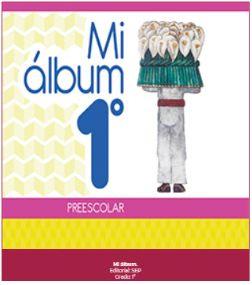
https://libros.conaliteg.gob.mx/20/K1MAA.htm

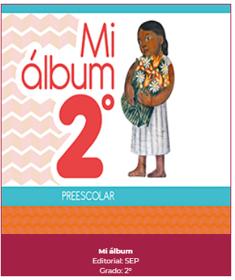
https://libros.conaliteg.gob.mx/20/K2MAA.htm

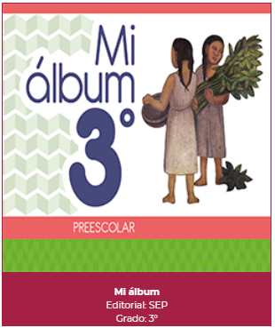
https://libros.conaliteg.gob.mx/20/K3MAA.htm

